Preguntas
vid1. La suma de 3 números consecutivos es 60. Hallar el número mayor.
vid2. Un automóvil recorrió 272 kilómetros en 4 horas y 15 minutos. ¿Cuántos kilómetros recorrió en una hora?
vid3. ¿Cuál es la última cifra de 9^876?
vid4. Un señor tiene 42 años y su hijo 10, ¿Dentro de cuánto tiempo a la edad del padre será el triple que la del hijo?
vid5. ¿Cuál es la mediana de los factores primos de 30?
vid6. ¿Cuál es la última cifra de 4^854?
vid7. En una fábrica pagan el recibo de agua cada 20 días, la luz cada 40 y la nómina cada 16. ¿Dentro de cuantos días volverán a coincidir los tres pagos?
vid8. Calcular:
Lim x^2 – 4/x -2
X→2
vid9. María es menor que Juan. Rosa es mayor que María. Juan es menor que Rosa. ¿Quién es el mayor?
Vid10. Calcula √25^3
Vid11. Tenemos un rectángulo cuyos lados miden 9 y 12, calcula su diagonal
Vid12. ¿A que numero entero se encuentra más cercana la fracción 62/5?
Vid13. La mitad de √4^16 es:
Vid14. ¿Cuál es el doble de 8^4?
Vid15. Halla: √3x+2
Vid16.Halla el valor de “x+y+z”, si:
abc – cba = xyz
vid17.En una caja hay pelotas azules, verdes y naranjas. Las azules representan 1/4 del total y las verdes 3/5. ¿Qué fracción del total representan las naranjas?
Vid18. Si: 50% de 2y es 12, ¿Cuánto es y^2?
Vid19. Si f(x) = 3-2 x
¿Cuál es el valor de f (-1) +f (3)?
Vid20. Si: x^5 = -32, halla:x^3
Vid21. ¿Cuál es el valor de x en la siguiente expresión?
4√6x + 7+ 3 = 31
Vid22. Mi amigo Luis tiene 28 animales entre conejos y gallinas. Si hay 8 conejos más que gallinas, ¿cuántas patas hay en total?
Vid23. El termino de 35 de la sucesión 7,11,15,19, …
Vid23part2. El termino de 35 de la sucesión 3,9,15,21, …
Vid24. ¿Cuántas vueltas da en 3 días la aguja de las horas de un reloj?
Vid25. En un aula de 100 alumnos se observa que 40 son mujeres ,73 juegan futbol y 12 son mujeres que no juegan futbol. ¿Cuántas mujeres juegan futbol? Y ¿Cuántos hombres no juegan futbol?
Vid26. De las 48 playeras del país X,29 tienen hoteles, 32 cuentan con restaurantes y 8 son playeras vírgenes. ¿Cuántas playeras únicamente tienen restaurantes?
Vid27. Resuelve la integral definida de 1/x comprendida en [1,2]
∫ 2,1 ​ 1/x dx
Vid28. El valor de √60 es un numero entre…
Vid29. ¿Cuál es el dominio en la gráfica de abajo?
(imagen de la gráfica “obligatoria”) 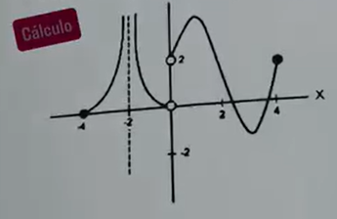
Vid30. Halla el valor de “x”
700 (100) 111
200 (36) 121
400 (x) 100
Vid31. Calcula el vértice de la siguiente parábola.
(y - 3) ^2 = 12x – 24
Vid32. Si estacionamos una afila de 4 carritos de supermercado como en la figura, la longitud total seria de 108 cm.
(img de 4 carritos de super en fila)
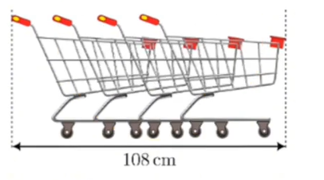
Pero si hubiera 10 carritos en la fila entonces la longitud seria de 168 cm. ¿Cuál es la longitud de un solo carrito?
Vid33. ¿Cuál es la razón de círculos blancos a círculos negros?
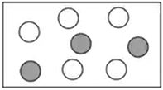
(img “obligatoria de los círculos blancos y negros”)

Vid34. ¿Cuántos números de 3 cifras existen?
Vid35. María tiene 6 blusas ,4 pantalones y 3 pares de tenis. ¿De cuantas formas distintas se puede vestir?
Vid36. Resuelve la siguiente operación
9
—
2/3
Vid37. ¿Cuál de las opciones es divisible entre 6 y entre 15?
Vid38. ¿Cuántos números distintos de 3 cifras se pueden formar con el conjunto {1,3,5,7,8}?

